# DAFTAR PUSTAKA

Adampe, R. Y. (2015). Tinjauan Sosiologis terhadap Novel Detik Terakhir Karya Alberthiene Endah. *Sastra Indonesia*, 3-4.

Amrin, A. (2022). *Pengertian peduli*. Diambil kembali dari alharaki.sch.id: https://alharaki.sch.id/Pengertian-peduli/teacher-meeting-by-abu-amrin/ (Diakses, 13 Juni 2024)

Boimau, S., Ingunau, T., Waluwandja, P. A., & Sakoni, R. P. (2022). Perwatakan Tokoh Antagonis Novel Firdaus yang Hilang Karya Mira W. *Jurnal Penelitian dan Pengembangan Pendidikan*, 80-92.

Gischa, S. (2022). *Penulis Skenario: Pengertian, Peran dan Langkah-langkahnya*. Diambil kembali dari kompas.com: https://www.kompas.com/skola/read/2022/06/18/143000669/penulis-skenario-pengertian-peran-dan-langkah-langkahnya#:~:text=Dilansir%20dari%20buku%20Kunci%20Sukses,disebut%20juga%20sebagai%20script%20writer. (10 Januari 2024).

Habibati, A., Mulya, N. F., & Siagian, I. (2022). Kepribadian Tokoh Dilan dalam Film Dilan 1990 Karta Pidi Baiq. *Jurnal Penelitian dan Pengabdian Masyarakat Volume 2 No. 1*, 20-28.

Hajar, I., Tajibu, K., & Astrid, A. F. (2022). Analisis Semiotika Roland Barthes pada Film Tarung Sarung. *Journal of Communication Sciences Vol 5 No 1*, 22-29.

Hermawan, D. (2019). Pemanfaatan Hasil Analisis Novel Seruni Karya Almas Sufeeya sebagai Bahan Ajar Sastra di SMA. *Jurnal Bahasa, Sastra Indonesia dan Pengajarannya*, 11-20.

Hospitals, S. (2023). *apa itu Posesif?* Diambil kembali dari Siloamhospitals.com: https://www.siloamhospitals.com/informasi-siloam/artikel/apa-itu-posesif. (13 Juni 2024).

Ifianti, T., & Rahman, A. K. (2020). Analysis of Characterization of the Main Characters of "First They Killed My Father" Movie by Angelina Jolie. *Journey*, 19-25.

Ipka. (2021). *Menjadi Pribadi Optimis*. Diambil kembali dari Ipka.umy.ac.id: https://lpka.umy.ac.id/menjadi-pribadi-opa/#:~:text=Lopez%20dan%20Snyder%20berpendapat%20optimisme,diri%20dan%20kemampuan%20yang%20dimiliki. (13 Juni 2024).

Joni, A. (2023). *Sutradara: Pengertian, Tugas dan Tanggung Jawab dalam Film*. Diambil kembali dari AhmadJoni.com: https://www.ahmadjoni.com/2023/02/sutradara-pengertian-tugas-dan-tanggung-jawab.html. (10 Januari 2024).

Khatijah. (2020). *Bagaimana cara menggambaran watak tokoh di dalam cerita?* Diambil kembali dari gurusiana.id: https://www.gurusiana.id/read/khatijahspd/article/bagaiman-cara-menggambaran-watak-tokoh-di-dalam-cerita-256250. (21 Mei 2024).

Kumparan, R. (2024). *Apa yang dimaksud sikap rela berkorban dan contohnya dikehidupan sehari-hari*. Diambil kembali dari kumparan.com: https://kumparan.com/berita-terkini/apa-yang-dimaksud-sikap-rela-berkorban-dan-contohnya-di-kehidupan-sehari-hari-21tY79akjtZ/1. (13 Juni 2024).

Kusumawati, Y. A. (2017). *Makna dibalik Warna*. Diambil kembali dari binus.ac.id: https://binus.ac.id/malang/2017/09/makna-dibalik-warna/. (13 Juni 2024).

Maulida, R. (2019). Perwatakan Srintil pada Film Penari serta Aplikasinya dalam Pembelajaran Bahasa dan Sastra Indonesia. *Jurnal AKRAB JUARA Volume 4 Nomor 3*, 153-161.

Milawasri, F. (2017). Analisis Karakter Tokoh Utama Wanita dalam Cerpen Mendiang Karya S.N Ratmana. *jurnal Bindo Sastra 1 (2)*, 87-94.

Minderop, A. (2005). *Metode Karakterisasi Telaah Fiksi.* Jakarta: Yayasan Pustaka Obor Indonesia.

Minderop, A. (2018). *Psikologi Sastra.* Jakarta: Yayasan Pustaka Obor Indonesia.

Nirmala, A. A. (2019). Karakter Tokoh dalam Cerpen Lengtu Lengmua Karya Triyanto Trowikromo. *Jurnal Bahasa, Sastra Indonesia, dan Pengajarannya Volume 2-Nomor 1*, 171-179.

Nofasari, E., Damanik, R., & Dewi, H. K. (2023). Karakter Tokoh Utama dalam Novel Di Bawah Lindungan Ka'bah Karya Hamka. *Jurnal Serunai Bahasa Indonesia Vol 20, No. 1*, 23.

Nst, A. R., Siregar, A. R., & Syaputra, E. (2022). Penanaman Nilai-nilai Karakter dalam Pembelajaran Bahasa Indonesia. *Jurnal Multi Disiplin Dehasen (mude), Vol.1 No.3*, 139-142.

Nurkamila, J., Indriani, D. B., & Simanjuntak, M. B. (2022). Thor's Characterization Analysis in Avengers: Infinity War. *Jurnal Jurdikbud Vol 2 No. 1*, 45-50.

Ogest, M. (2023). *Panggilan Nama Anggota Keluarga dalam Bahasa Batak Toba*. Diambil kembali dari detik.com: https://www.detik.com/sumut/budaya/d-6770808/28-panggilan-nama-anggota-keluarga-dalam-bahasa-batak-toba. (4 Mei 2024).

Pratiwi, S., Nugraheni, T. W., & Mulyadi. (2021). Potret Perubahan Karakter Ramah dan Percaya Diri pada Anak Usia Sekolah Dasar di Kampung Wisata Pelangi Semarang. *International Conference on Early and Elementary Education*, 52.

Putra, Y. T. (2021). Karakterisasi Tokoh dalam Novel Supernova: Petir Karya Dewi Lestari. *Basindo: Juranal Kajian Bahasa, Sastra Indonesia, dan Pembelajarannya Volume 5 Nomor 1*.

Ramdan, M., Sudrajat, R. T., & Kamaluddin, T. (2020). Unsur Intrinsik dan Ekstrinsik dalam Film "Jokowi". *Parole Jurnal Pendidikan Bahasa dan Sastra Indonesia Volume 3 Nomor 4*, 552-554.

Riadi, M. (2012). *Kajian Pustaka*. Diambil kembali dari Pengertian, Sejarah dan Unsur-unsur Film: https://www.kajianpustaka.com/2012/10/pengertian-sejarah-dan-unsur-unsur-film.html. (7 Mei 2024).

Riyana, A. T. (t.thn.). Analisis Perwatakan Tokoh dalam Novel Pena Jingga Karya Wahyu Sujani. *Program Studi Pendidikan Bahasa Indonesia FKIP Untan Pontianak*.

Rumah, B. D. (2022). *Mengenal Komponen Teknik Aanalisis Data Deskriptif Kualitatif*. Diambil kembali dari DoLab Al-Powered Learning: https://dqlab.id/mengenal-komponen-teknik-analisis-data-deskriptif-kualitatif#:~:text=Jenis%20teknik%20analisis%20data%20deskriptif,fenomena%2C%20atau%20keadaan%20secara%20sosial. (17 Januari 2024).

Safitri, Z., & Amirudin, A. (2021). Keputusan Perempuan Memaafkan Ketidaksetiaan Pasangan. *Endogami: jurnal ilmiah kajian antrapologi Vol. 4 No. 2*, 62.

Salma. (2023). *Metode Penelitian Kualitatif: Definisi, Jenis, Karakteristiknya*. Diambil kembali dari deepublish: https://penerbitdeepublish.com/metode-penelitian-kualitatif/. (17 Januari 2024).

Sari, C. M. (2020). Karakter Tokoh Aira dalam Novel Pada Senja yang Membawamu Pergi Karya Boy Candra dan Implikasi Pembelajarannya. *Jurnal Wahana Pendidikan Fakultas Keguruan dan Ilmu Pendidikan*, 193-200.

Setyaningrum, B. (2018). Karakter Tokoh dalam Film Surat Cinta untuk Kartini. *Dalam Skripsi*, 61-69.

Siregar, M. (2017). Perbedaan Perilaku Androgini ditinjau dari Tempat Kerja. *Jurnal Psikologi Konseling Vol. 10 No.1*, 40.

Suryaman, M. (2022). *Pembelajaran Sastra di era Mutakhir*. Diambil kembali dari uny.ac.id: https://uny.ac.id/id/fokus-kita/prof-dr-maman-suryaman-mpd_pembelajaran-sastra-di-era-mutakhir. (10 Januari 2024).

Trisnian Ifianti, A. K. (2020). Analysis og Characterization of the Main Characters of "First They Killed My Father" Movie by Angelina Jolie. *Journey*, 19-25.

University, B. (2021). *Menilai Kepribadian Seseorang dari Cara Berpakaian*. Diambil kembali dari Comunication.binus.ac.id: https://communication.binus.ac.id/2021/02/05/menilai-kepribadian-seseorang-dari-cara-berpakaian-cukup-akurat-lho-masa-sih/. (24 April 2024).

Wibawa, M. H. (2009). Watak dan Perilaku Tokoh Utama dalam Novel Sang pemimpi Karya Andrea Hirata. *Jurnal Skripsi*.

LAMPIRAN

## Lampiran 1 Sinopsis film *Story of Kale: When Someone’s in Love*

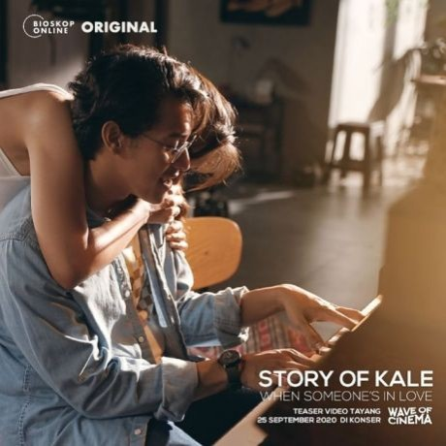

Poster film *Story of Kale: When Someone’s in Love*

(Sumber: www.indonesianfilmcenter.com)

Film *Story of Kale: When Someone’s in Love* Karya M.Irfan Ramli merupakan film yang proses produksinya dilakukan selama masa pandemi. Dengan menerapkan protokol kesehatan yang ketat, proses syuting dilakukan selama 30 hari. Film ini menceritakan seorang tokoh bernama Kale yang bertemu dengan Dinda. Dalam film tersebut tokoh Dinda mengalami tindak kekerasan yang dilakukan oleh kekasihnya yang bernama Argo. Kale membantu Dinda agar keluar dari hubungan yang tidak sehat tersebut. Seiring berjalannya waktu, Kale mulai merasa jatuh hati pada Dinda. Sampai akhirnya, Kale merasa ingin memiliki hubungan yang lebih dari teman dengan Dinda. Kale meyakinkan Dinda bahwa Kale akan membuatya bahagia dan memenuhi semua keinginannya jika mereka tetap bersama. Keduanya berkomitmen untuk memberikan yang terbaik satu sama lain, menciptakan kebahagian, menyembuhkan luka, dan mengatasi trauma bersama-sama. Hingga pada suatu hari, Dinda tiba-tiba memutuskan untuk mengakhiri hubungannya dengan Kale. Meskipun awalnya Kale merasa sangat sulit, ahkirnya keduanya memutuskan untuk melanjutkan hidup masing-masing tanpa ikatan layaknya orang asing.

## Lampiran 2 Profil Penulis Film



Gambar 2. Penulis

(Sumber: www.festivalfilm.id)

Nama : M.Irfan Ramli

Tempat tanggal lahir : Ambon, 13 Februari 1990

Pekerjaan : Penulis skenario dan sutradara

Penghargaan:

1. Nominasi penulis skenario asli terbaik FFI 2018 dalam film *Love for Sale*
2. Nominasi penulis skenario adaptasi terbaik FFI 2014 dalam film Cahaya dari Timur: Beta Maluku
3. Nominasi penyutradaraan berbakat film Panjang Karya perdana terpilih Piala Maya 2020 dalam film Generasi 90an: Melankolia
4. Nominasi penulisan skenario adaptasi terpilih Piala Maya 2020 dalam film *Story of Kale: When Someone's in Love*

## Lampiran 3 Modul Ajar

MODUL AJAR

BAB 5 : MENGENAL KEBERAGAMAN INDONESIA LEWAT PERTUNJUKAN DRAMA

INFORMASI UMUM

1. IDENTITAS MODUL

Nama Penyusun : Ana Aristiana, S.Pd.

Satuan Pendidikan : SMA

Kelas / Fase : XI (Sebelas) - F

Mata Pelajaran : Bahasa Indonesia

Pembelajaran 2 : Unsur-Unsur Pembangun

Pertunjukan Drama

Prediksi Alokasi Waktu : 2 JP (45 x2)

Tahun Penyusunan : 2023

B. KOMPETENSI AWAL

Menggali pengetahuan peserta didik tentang pertunjukan drama dan pengalaman mereka dalam menyaksikan pertunjukan drama. Bertanya kepada peserta didik tentang pengalaman peserta didik dalam menyaksikan pertunjukan drama dan menyebutkan unsur-unsur dalam pertunjukan drama.

C. PROFIL PELAJAR PANCASILA

Beriman, bertakwa kepada Tuhan yag maha Esa, bergotong royong, bernalar kritis, kreatif, inovatif, mandiri, berkebhinekaan global.

D. SARANA DAN PRASARANA

|  |  |  |
| --- | --- | --- |
| 1. Gawai | 4. Buku Teks | 7. Handout materi |
| 2. Laptop/Komputer PC | 5. Papan tulis/White Board | 8. Infokus/Proyektor/Pointer |
| 3. Akses Internet | 6. Lembar kerja | 9. Referensi lain yang mendukung |

1. TARGET PESERTA DIDIK

Peserta didik reguler/tipikal: umum, tidak ada kesulitan dalam mencerna dan memahami materi ajar.

F. MODEL PEMBELAJARAN

*Blended learning* melalui model pembelajaran dengan menggunakan *Project Based Learning*

(PBL) terintegrasi pembelajaran berdiferensiasi berbasis *Social Emotional Learning* (SEL).

KOMPONEN INTI

1. TUJUAN PEMBELAJARAN

Menyaksikan pertunjukan drama oleh kelompok Teater Koma dengan judul “Sekadar Imajinasi” kemudian mendiskusikan unsur-unsur pembangun sebuah pertunjukan drama.

B. PEMAHAMAN BERMAKNA

Pertunjukan drama oleh kelompok Teater Koma dengan judul “Sekadar Imajinasi”

C. PERTANYAAN PEMANTIK

* + Pernahkah kalian melihat pertunjukan drama? Jika pernah di mana kalian menyaksikannya?
  + Apa judul dan bagaimana ringkasan cerita pertunjukan drama yang pernah kalian saksikan tersebut?
  + Menurut kalian apa saja unsur-unsur pembangun pertunjukan drama?
  + Jika dibandingkan dengan karya prosa, apakah ada persamaan unsur-unsur pembangun di antara kedua jenis karya sastra tersebut?

D. KEGIATAN PEMBELAJARAN

PERTEMUAN KE-1

Kegiatan Pendahuluan (10 Menit)

* + Doa; absensi; menyampaikan tujuanpembelajaran; dan menyampaikan penilaian hasil pembelajaran
  + Memotivasi siswa untuk tercapainya kompetensi dan karakter yang sesuai dengan*Profil*

*Pelajar Pancasila*; yaitu 1) beriman, bertakwa kepada Tuhan Yang Maha Esa, dan berakhlak mulia, 2) mandiri, 3) bernalar kritis, 4) kreatif, 5) bergotong royong, dan 6) berkebinekaan global, yang merupakan salah satu kriteria standar kelulusandalam satuan pendidikan.

Kegiatan Inti (90 Menit)

* + Guru memberikan pembukaan pelajaran dengan menjelaskan tujuan pembelajaran pertemuan pada pelajaran 2 yaitu memahami unsurunsur pembangun pertunjukan drama.
  + Guru menunjukkan tayangan video pertunjukan Teater Koma dengan judul “Sekadar Imajinasi”. Peserta didik menyaksikan secara bersama dalam satu kelas. Sebelum ditayangkan guru menjelaskan bahwa peserta didik diminta memperhatikan 10 pertanyaan yang akan diajukan setelah pertunjukan drama tersebut disaksikan. Pada tahap melihat tayangan pertunjukan drama ini pastikan guru menanyakan pendapat awal atau kesan peserta didik kepada pertunjukan tersebut. Kesan ini masih boleh berupa kesan subjektif.
  + Guru membagi peserta didik dalam kelompok (4–5 peserta didik) dan diberi waktu sekitar 20 menit untuk mendiskusikan pertanyaan berdasarkan video yang disaksikan. 10 pertanyaan yang harus dijawab oleh peserta didik adalah cara guru membantu peserta didik untuk bisa menilai karya drama secara lebih objektif.
  + Setiap kelompok mempresentasikan hasil diskusi dan guru menjadi moderator dalam diskusi ini.

Kegiatan Penutup (10 Menit)

* + Siswa dan guru menyimpulkan pembelajaran hari ini.
  + Refleksi pencapaian siswa/formatif asesmen, dan refleksi guru untuk mengetahui ketercapaian proses pembelajaran dan perbaikan.
  + Menginformasikan kegiatan pembelajaran yang akan dilakukan pada pertemuan berikutnya.
  + Guru mengakhiri kegiatan belajar dengan memberikan pesan dan motivasi tetap semangat belajar dandiakhiri dengan berdoa.

E. ASESMEN / PENILAIAN

Kegiatan 1

1. Teknik Penilaian: Tes Tertulis
2. Bentuk Instrumen: Tes Isian Singkat dan Uraian Luas
3. Kunci Jawaban

Kunci jawaban pertanyaan terstruktur berdasarkan video yang disaksikan (tugas 1) adalah sebagai berikut.

* 1. Ada dua latar tempat. Latar pertama di pengadilan dengan bukti terdapat hakim, terdakwa dan suasana sidang. Latar tempat yang kedua adalah di rumah terdakwa buktinya ada latar ruang tamu dan adegan istri terdakwa menerima tamu yaitu teman terdakwa.
  2. Dalam pertunjukan drama “Sekadar Imajinasi”, terdapat dua babak. Babak pertama adalah di ruang sidang dan babak kedua adalah di rumah terdakwa.
  3. Bagian prolog atau pembuka adalah saat terdengar suara “sekadar imajinasi” dengan terdakwa memasuki ruangan. Tahap dialog berupa konflik ketika terdakwa mendapat tuduhan dari hakim telah membuat 2 orang saksi mati. Tahap epilog adalah tahap penutup ketika ditutup dengan suara “sekadar imajinasi” dan terdakwa serta istrinya duduk di ruang tamu.
  4. Tokoh utama adalah terdakwa karena dia menjadi pusat cerita. Pemeran pendukung seperti hakim, saksi, istri terdakwa, dan sahabat terdakwa. Keempat tokoh tidak menjadi pusat cerita, tetapi menjelaskan bagaimana konflik berjalan.
  5. Tokoh yang baik seperti terdakwa dan istrinya. Dia mengalami depresi karena sifatnya terlalu lembut yang tidak bisa mengingkari bahwa dia telah berbuat salah ketika melakukan korupsi. Tokoh yang jahat adalah sahabat terdakwa yang mengatakan, “anggap saja kematian orang itu sekadar imajinasi dan tidak terjadi sungguh-sungguh.” Perwatakan yang tidak terlalu jelas apakah dia jahat atau baik seperti saksi dan hakim ketua.
  6. Terdakwa tidak mengakui perbuatannya telah membunuh saksi. Hal ini terlihat dalam dialog bahwa dia hanya menciptakan tokoh dalam novel-novelnya.
  7. Terdakwa melakukan korupsi bersama teman-temannya 1 triliun dan dia mendapat bagian 100 miliar. Hukuman 3 bulan, kata sahabat terdakwa, itu ringan dan tidak berat.
  8. Peserta didik bisa menjawab sesuai dengan pendapat mereka, tetapi pastikan peserta didik memberikan alasan yang masuk akal.
  9. Pentas pertunjukan drama diberi judul “Sekadar Imajinasi” karena ketika si tokoh utama melakukan korupsi dan menjadi terdakwa akhirnya dia mengalami depresi. Oleh karena itu, agar terhindar dari depresi sahabat tokoh utama menganjurkan dia untuk menganggap bahwa semua tragedi korupsi dan kematian orang akibat perbuatan korupsi hanya sekadar imajinasi dan tidak sungguh-sungguh terjadi.
  10. Amanat dari pertunjukan drama adalah jangan melakukan perbuatan jahat karena Tuhan sudah memberikan hati kecil yang akan mengingatkan manusia tentang perbuatan salahnya sehingga kita akan merasa bersalah jika melakukan perbuatan salah. Bukti terdakwa yang terus dihantui rasa bersalah akibat melakukan korupsi.

Kegiatan 2

1. Teknik Penilaian: Tugas Kelompok
2. Bentuk Instrumen: Pekerjaan Rumah
3. Kunci Jawaban

Tabel 5.3 Rubrik Penilaian Tugas Kelompok pada Kegiatan 2

|  |  |  |  |  |
| --- | --- | --- | --- | --- |
| Komponen | 4 | 3 | 2 | 1 |
| Jumlah Pertunjukan Drama | Menyerahkan empat pertunjukan drama beserta tautannya. | Menyerahkan tiga pertunjukan drama beserta tautannya. | Menyerahkan dua pertunjukan drama beserta tautannya. | Menyerahkan satu pertunjukan drama beserta tautannya. |
| Menulis Ringkasan | Menulis ringkasan keempat pertunjukan drama dengan lengkap dari tahap prolog, dialog, dan epilog. | Hanya tiga pertunjukan drama yang sinopsisnya ditulis dengan lengkap dari tahap prolog, dialog, dan epilog. | Hanya dua pertunjukan drama yang sinopsisnya ditulis dengan lengkap dari tahap prolog, dialog, dan epilog. | Hanya satu pertunjukan drama yang sinopsisnya ditulis dengan lengkap dari tahap prolog, dialog, dan epilog. |
| Menjelaskan | Menjelaskan | Hanya mampu | Hanya mampu | Hanya mampu |
| Miniatur | keempat | menjelaskan | menjelaskan dua | menjelaskan satu |
| Kehidupan | pertunjukan | tiga pertunjukan | pertunjukan | pertunjukan |
|  | drama | drama yang | drama yang | drama yang |
|  | memiliki | memiliki | memiliki | memiliki |
|  | hubungan | hubungan | hubungan | hubungan |
|  | dengan | dengan | dengan | dengan |
|  | kehidupan | kehidupan nyata | kehidupan nyata | kehidupan nyata |
|  | nyata dengan | dengan kalimat | dengan kalimat | dengan kalimat |
|  | kalimat yang | yang baik. | yang baik. | yang baik. |
|  | baik. |  |  |  |
| Total Nilai | | | | |

Nilai = (jumlah nilai yang didapat)/(nilai maksimal: 12) x 100

F. PENGAYAAN DAN REMIDIAL

Peserta didik bisa memperdalam pemahaman tentang pertunjukan drama dengan lebih sering melihat pertunjukan drama dari beberapa kelompok teater di tanah air yang cukup terkenal. Kelompok teater yang cukup terkenal di Indonesia antara lain Teater Koma yang berasal dari Jakarta dan Teater Gandrik yang berasal dari Yogyakarta. Teater Koma secara teratur dua atau tiga kali dalam setahun mengadakan pertunjukan di Gedung Kesenian Jakarta atau Taman Ismail Marzuki. Peserta didik yang berasal dari luar daerah bisa menemukan pertunjukan mereka di YouTube. Bahkan, karena pandemi Covid-19, mereka telah menfasilitasi penonton untuk melihat pertunjukan secara daring. Peserta didik bisa mengakses informasinya lewat media sosial atau lewat tautan YouTube, <https://www.youtube.com/channel/UCBbvCVNbfkTKJC-lUWPleLg>

G. REFLEKSI GURU DAN PESERTA DIDIK

Untuk mengukur tingkat ketercapaian pembelajaran guru bisa mengajukan pertanyaan yang berhubungan dengan tujuan pembelajaran pada peserta didik. Peserta didik akan menjawab pertanyaan tersebut dan pastikan soal tersebut bisa dijawab oleh peserta didik kurang 70%. Dengan cara ini guru bisa melihat apakah tujuan pembelajaran kegiatan 2 bisa tercapai atau tidak.

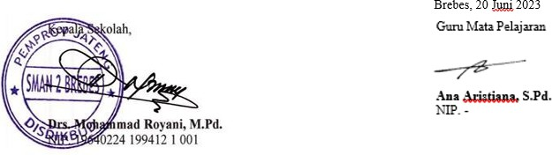

## Lampiran 4 Jurnal Bimbingan

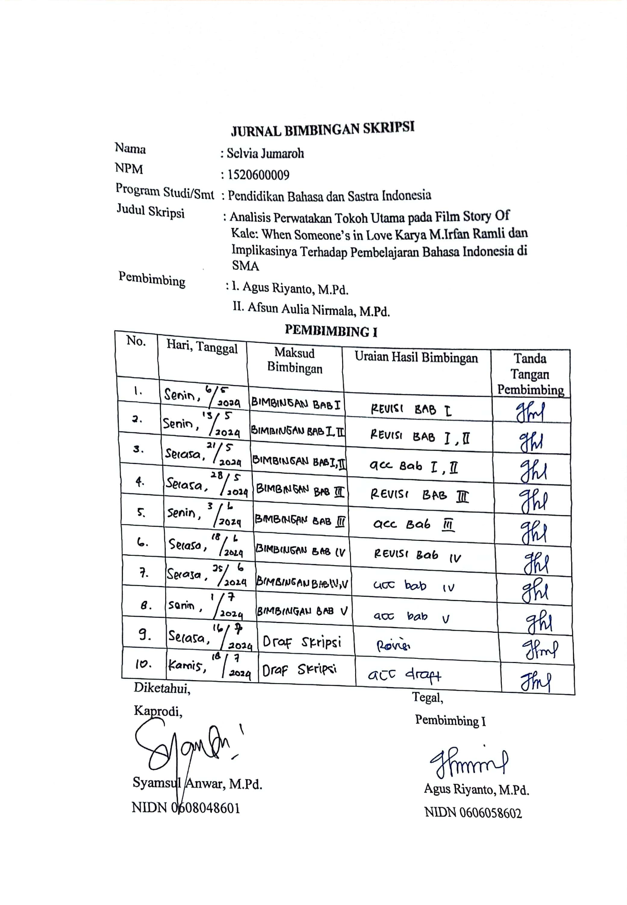

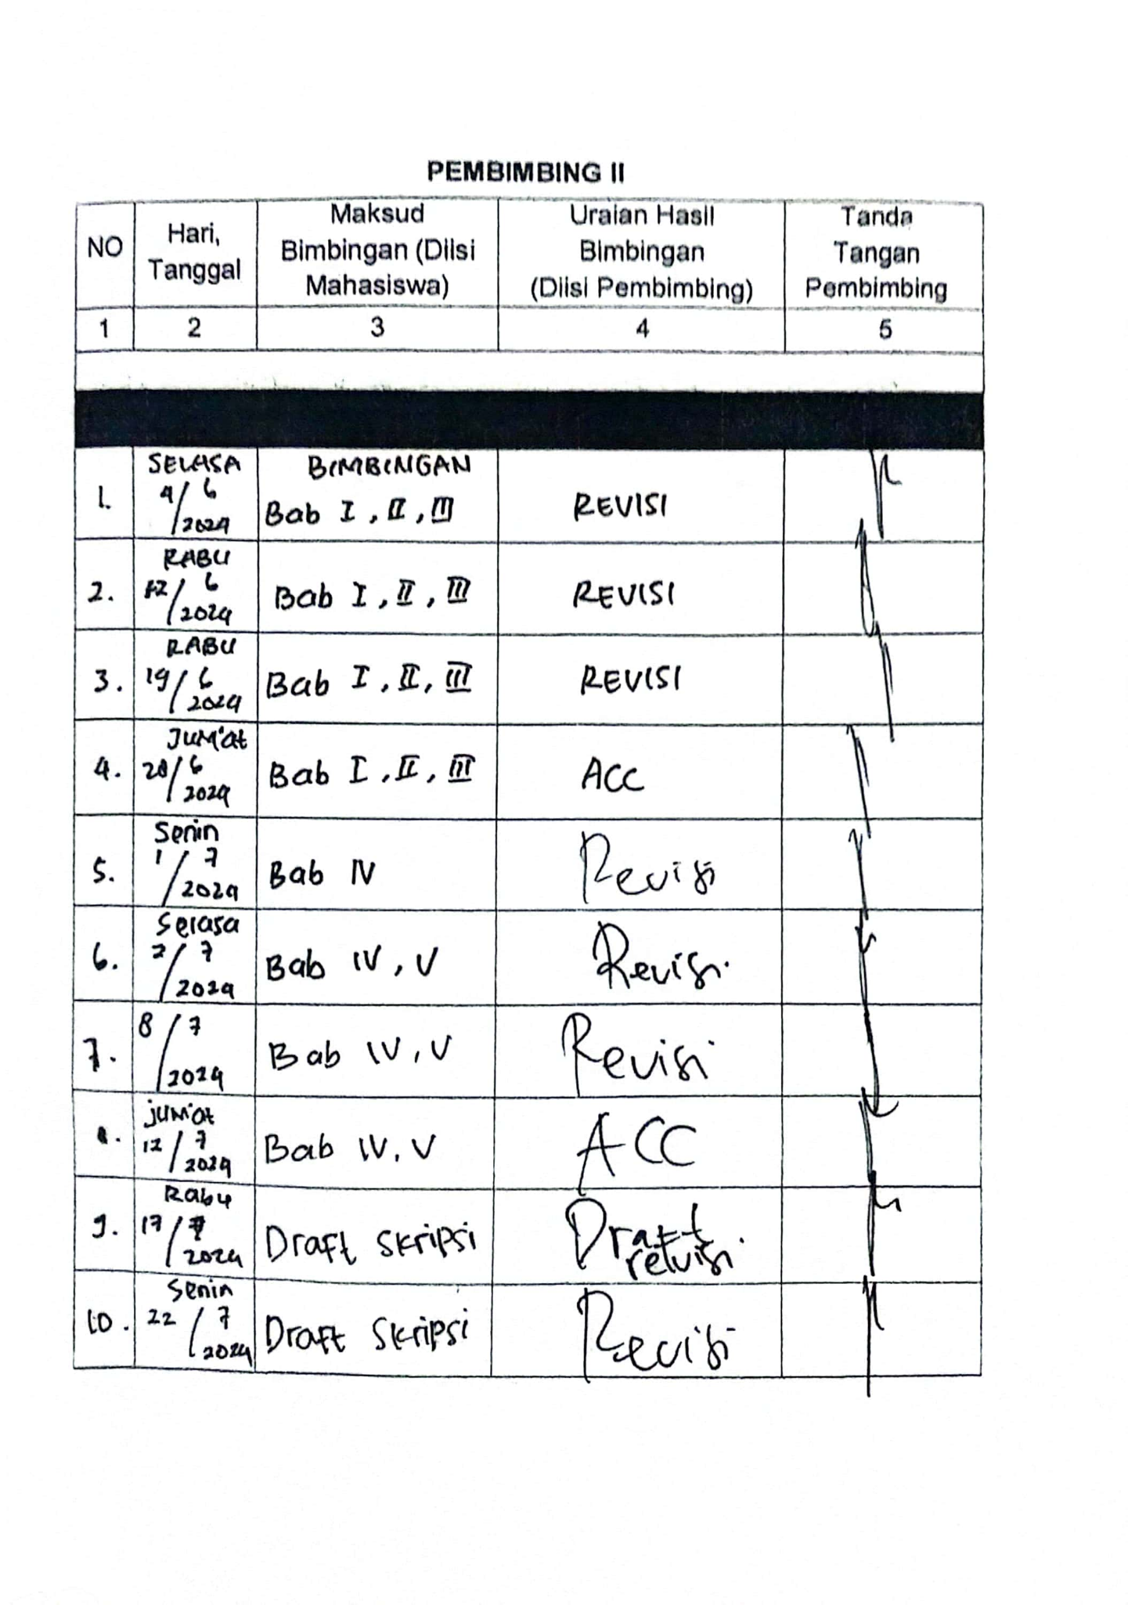

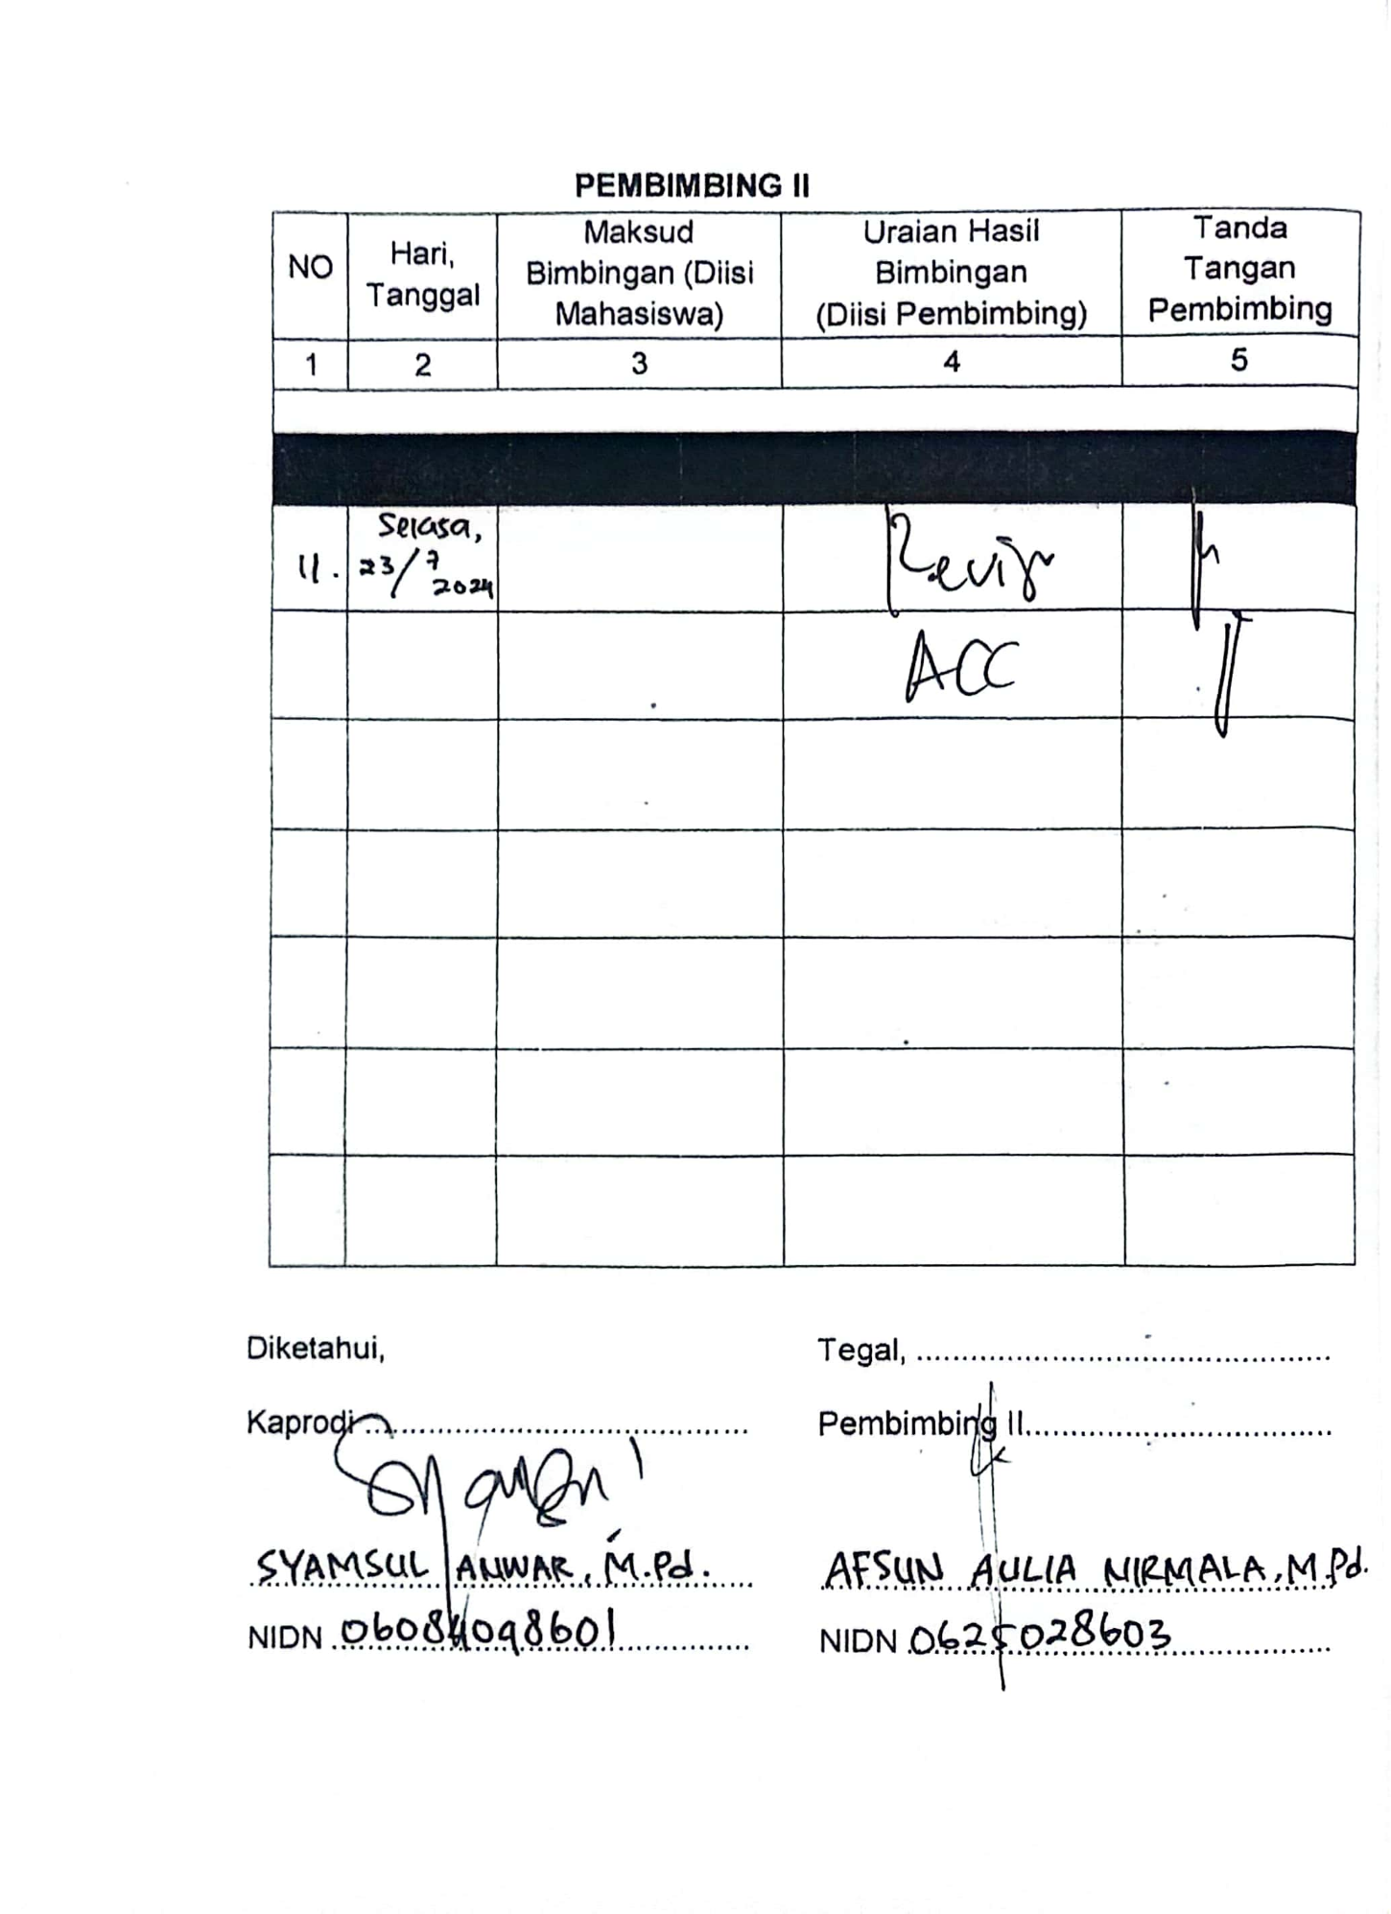

## Lampiran 5 Berita Acara Bimbingan Skripsi

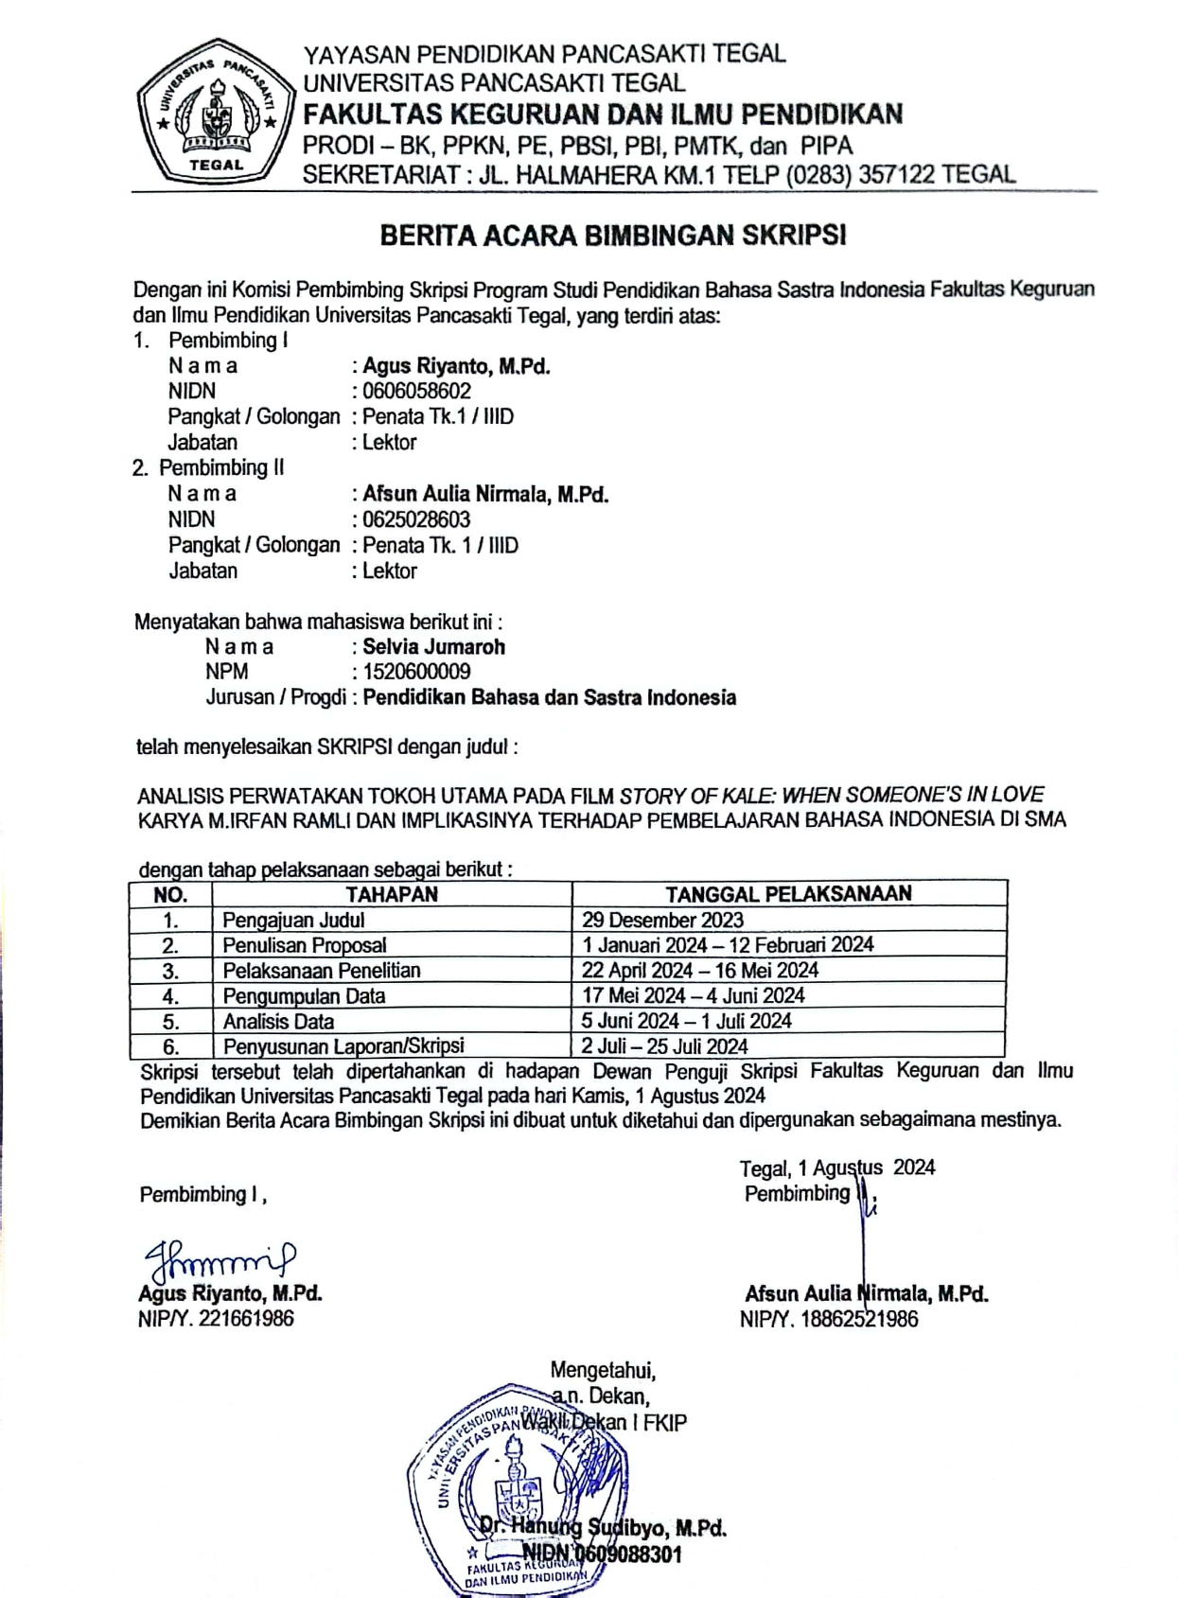

## Lampiran 6 Berita Acara Bimbingan Skripsi

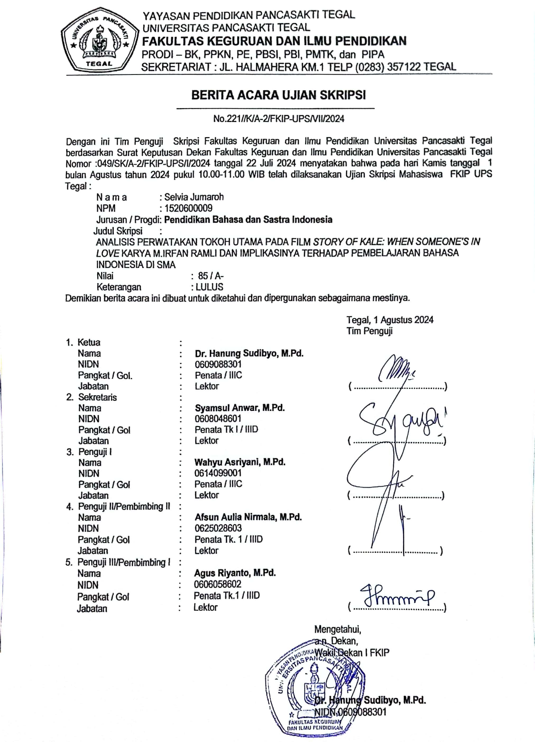

Lampiran 7 Surat Keterangan Bebas Plagiat

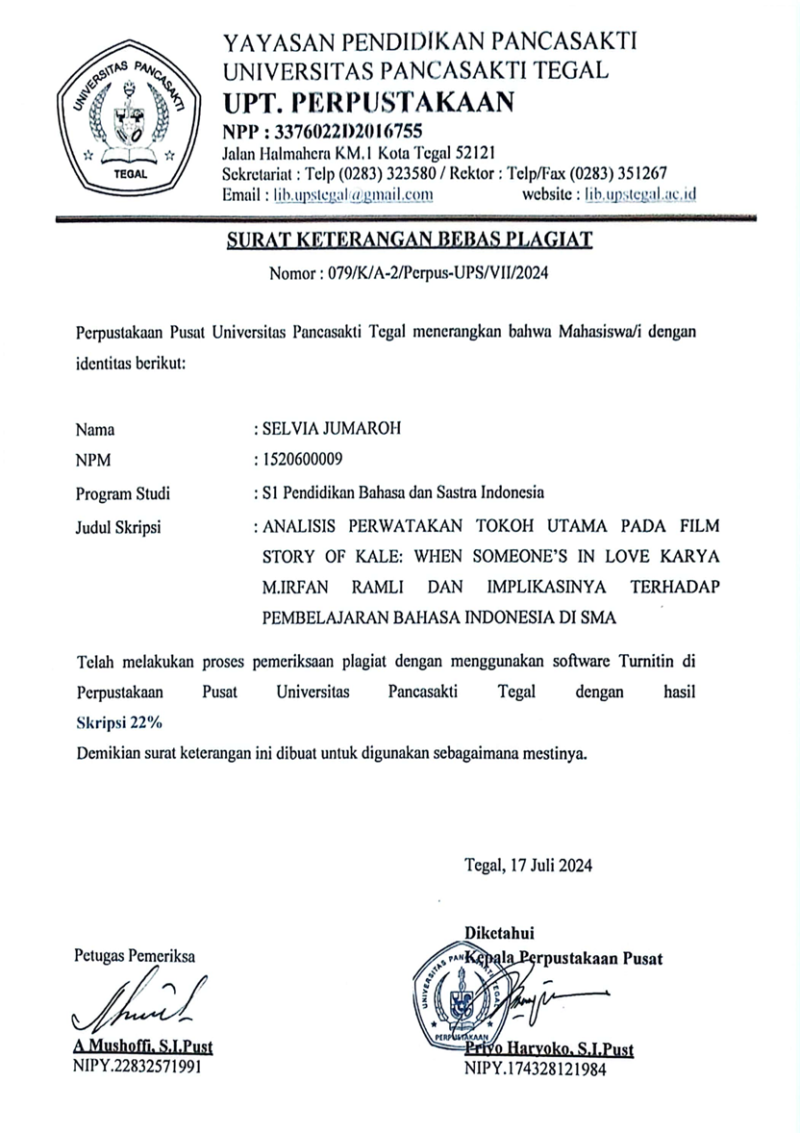

BIODATA PENULIS

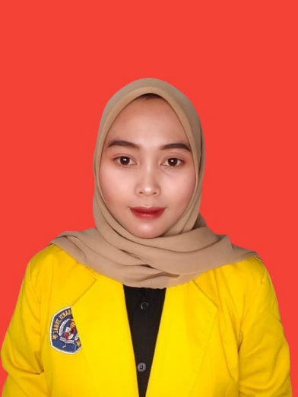Selvia Jumaroh adalah penulis skripsi ini. Tegal, 25 September 2000. Anak ke 2 dari Bapak Wiyono dan Ibu Juriyah. Penulis menempuh pendidikan di mulai dari TK RA Islamiyah, Mi Nu 01 Pendawa, Mts N Lebaksiu, dan SMK Diponegoro Lebaksiu. Setelah menempuh pendidikan menengah atas, penulis melajutkan Pendidikan Strata 1 (S1) di Unoversitas Pancasakti Tegal dengan Prodi Pendidikan Bahasa dan Sastra Indonesia Fakultas Keguruan dan Ilmu Pendidikan. Ucapan rasa syukur kepada Allah swt. Tak henti-hentinya penulis ucapan karena bisa menyelesaikan tugas akhir dalam perkuliahan ini (SKRIPSI) dengan tepat waktu. Usaha yang disertai dengan doa apalagi doa orang tua maka akan berbuah manis, karena dalam setiap langkahnya melibatkan sang pemilik alam semesta yaitu Allah swt.